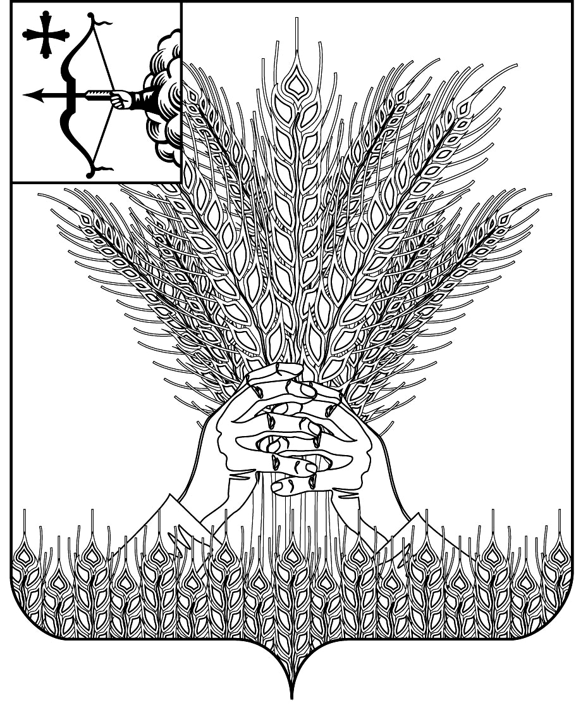

РОССИЙСКАЯ ФЕДЕРАЦИЯ

ДУМА КИКНУРСКОГО МУНИЦИПАЛЬНОГО ОКРУГА
КИРОВСКОЙ ОБЛАСТИ
первого созыва

РЕШЕНИЕ

25.11.2020 № 5-54
пгт Кикнур
О внесении изменения и дополнений в решение
Думы Кикнурского муниципального округа
Кировской области от 07.10.2020 № 2-24

Дума Кикнурского муниципального округа РЕШИЛА:
1. Внести в решение Думы Кикнурского муниципального округа Кировской области от 07.10.2020 №2-24 «Об установлении налога на имущество физических лиц» (далее – Решение) следующие изменение и дополнения:
1.1. Пункт 4.5 Решения исключить.
1.2. Дополнить Решение пунктами 4.7, 4.8 следующего содержания:
«4.7. решение Кикнурской сельской Думы Кикнурского района Кировской области от 16.11.2015 №68 «Об установлении налога на имущество физических лиц муниципального образования Кикнурское сельское поселение Кикнурского района Кировской области»;
4.8. решение Кикнурской сельской Думы Кикнурского района Кировской области от 13.09.2019 №83 «О внесении изменений и дополнений в решение Кикнурской сельской Думы от 16.11.2015 № 68».
2. Опубликовать настоящее решение на официальном сайте администрации Кикнурского муниципального района Кировской области и в Сборнике муниципальных правовых актов органов местного самоуправления муниципального образования Кикнурский муниципальный район Кировской области.
3. Настоящее решение вступает в силу с 1 января 2021 года и не ранее чем по истечении одного месяца со дня его официального опубликования.
Заместитель председателя Думы
Кикнурского муниципального округа А.П. Прокудин
Глава Кикнурского
муниципального района С.Ю. Галкин

